ZEYİLNAME (1)
2515051 DOSYA NO.LU
SEYYAR FLANŞLI BORU TEMİNİ

15.12.2025 tarihinde yapılacak olan 2515051 dosya no.lu Seyyar Flanşlı Boru Temini ihalesine ait MİD 82-9 numaralı teknik resmin ölçüleri ekli teknik resimdeki şekilde değiştirilmiştir. Tekliflerin bu değişikliklere göre hazırlanması gerekmektedir.

Ek-1 Teknik Resim

MEVCUT TEKNİK RESİM
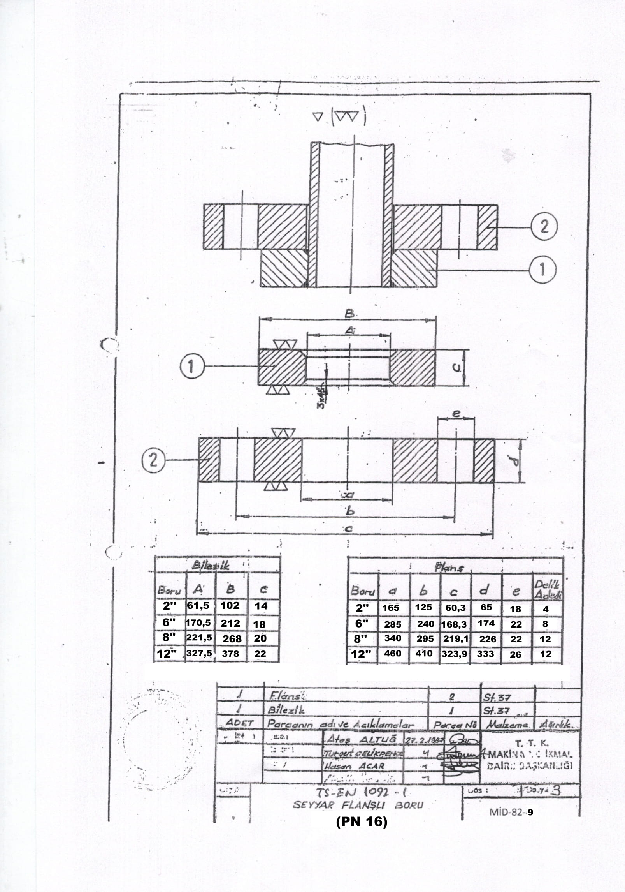
DÜZELTİLMİŞ TEKNİK RESİM 